引擎
存储引擎实质上就是表的类型，其主要功能就是对数据的读写

- 它们存储的表的后缀名不一样

create database mysql0321;
use mysql0321;
create table t1(id int primary key)engine myisam charset utf8;
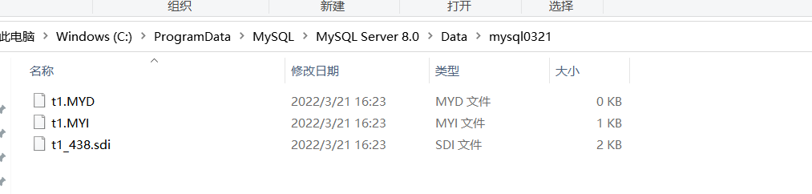
MYD存储的数据
MYI表示索引
sdi表示表和字段的信息
课堂练习：创建一个innodb引擎的表，并观察其文件结构
create table t2(id int primary key)engine innodb charset utf8;
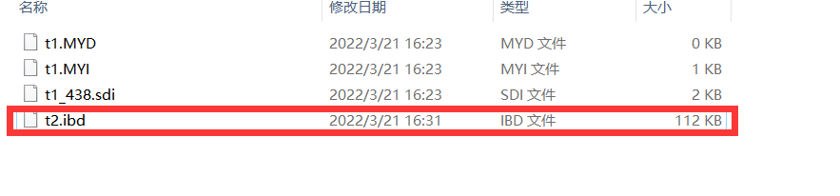
ibd文件中存储表的信息，数据，索引

查看当前mysql支持的引擎
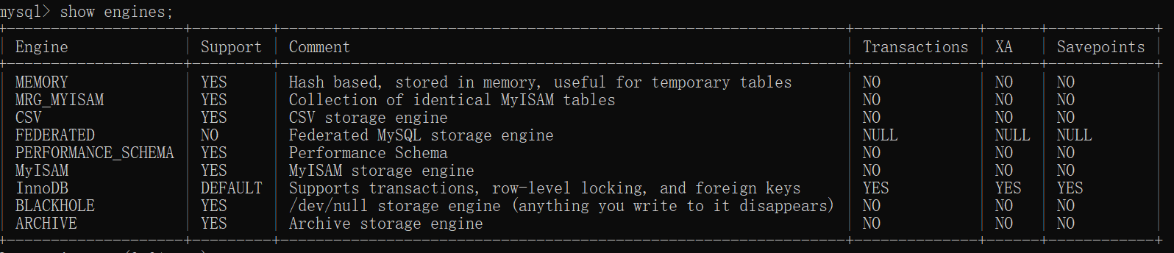
在mysql5.5之后创建表时，默认是innodb引擎
create table t3(id int primary key);
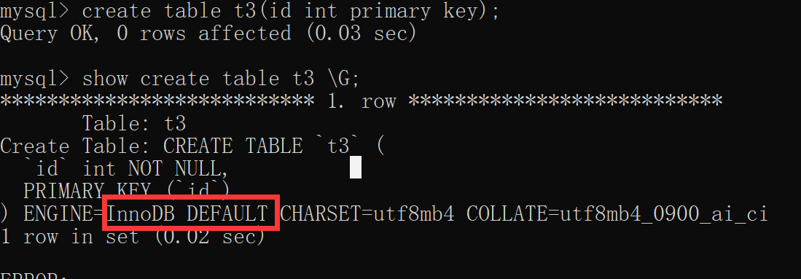

innodb支持外键，myisam不支持外键
innodb支持事务，myisam不支持事务
对于数据量比较小的表使用myisam效率较高
对于数据量比较大的表使用innodb效率较高
innodb支持行锁,只锁定当前行
myisam支持表锁，锁整张表
mysiam适合简单的业务，占用资源少
innodb适合复杂的业务，占用资源比较多

阿里使用的引擎
阿里使用的是xtradb
XtraDB存储引擎是由Percona开发的一款MySQL数据库的高性能存储引擎，其目的是用来代替InnoDB存储引擎，可用于需要更高性能的环境。

事务
事务：一组有关联的sql语句，要么同时成功，要么同时失败，当成功时需要提交事务，当失败时需要回滚数据

案例：例如张三账户上有5000元，李四账户上有0元
准备数据

create table zhangsan(
zmoney int
)engine innodb charset utf8;
create table lisi(
lmoney int
)engine innodb charset utf8;
insert into zhangsan
values
(5000);
insert into lisi
values
(0);
情况1：不使用事务
- 从张三账户上扣除1000元
Update zhangsan set zmoney = zmoney - 1000;
- 假设有异常了，李四无法到账，使用rollback也无法回滚
情况2: 使用事务,失败了
- 开启事务：start transaction;
- 从张三账户上扣除1000元
Update zhangsan set zmoney = zmoney - 1000;
- 假设出现异常，需要使用rollback回滚数据，到此事务结束
情况3：使用事务成功了
- 开启事务
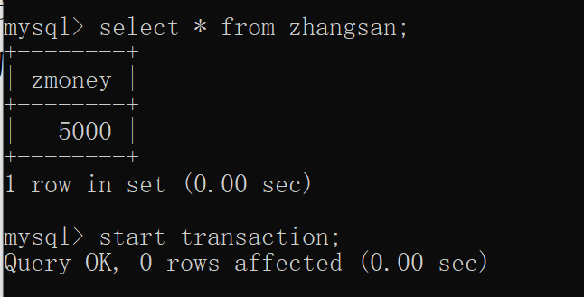
- 张三给李四转账1000元
Update zhangsan set zmoney = zmoney - 1000;
- 给李四的账户上加1000
Update lisi set lmoney = lmoney + 1000;
s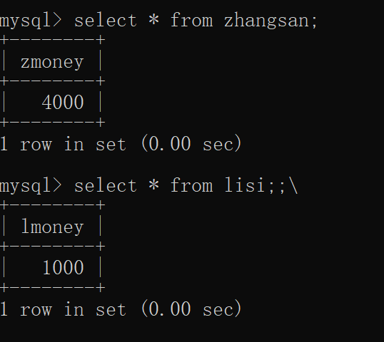
- 提交事务
Commit;

事务一旦结束则无法回滚

面试题：事务的特征（ACID）
- Atomicity(原子性)，事务中所有操作都是不可分割的，要么同时成功，要么同时失败
- Consistency(一致性)，事务执行之前，和执行之后要保证数据在逻辑上要一致
- Isolation(隔离性),事务在并发操纵，不同的事务之间是隔离的
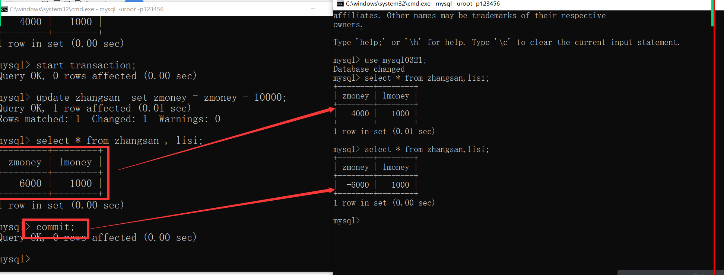
- Durability(持久性)，事务一旦结束，所有数据都会保存在数据库中，则无法回滚数据
除了查询，都要使用事务

